La schermata del menu e’ stata riprogettata includendo tre macroaree riguardanti diversi aspetti del sistema e del trattore cosi’ da favorire una migliore organizzazione. Le diverse icone della pagina hanno una grandezza 1.5x1.5 cm

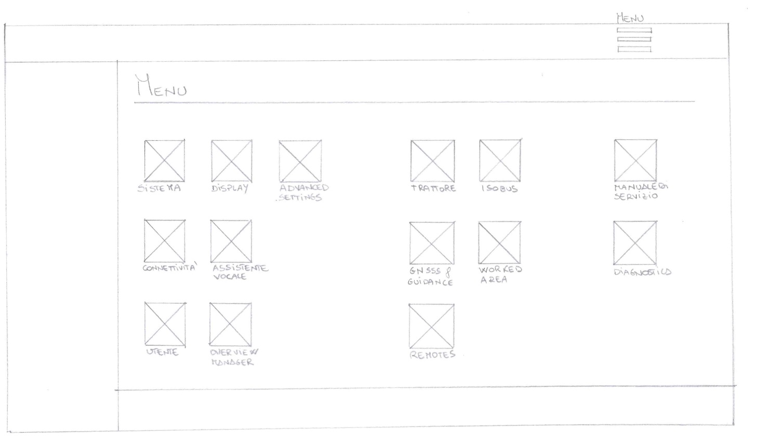

L’ultima area invece permette di accedere al manuale di servizio e alla diagnostica.

La seconda area riguarda i parametri relativi al trattore, ISOBUS, guida automatica e impostazioni del sistema satellitare, area lavorata e remotes.

La prima area riguarda i parametri dell’interfaccia: il sistema, l’illuminazione del display, impostazioni avanzate delle varie implementazioni specifiche, la connettivita’, le impostazioni relative all’assistente vocale, modifica e visualizzazione delle informazioni dell’utente e la personalizzazione delle varie homepage disponibili.